BAB IV

HASIL PENELITIAN DAN PEMBAHASAN

  - Hasil Pengembangan Produk

    - Analysis


Tahap analisis dilakukan untuk mengidentifikasi kebutuhan pembelajaran, karakteristik siswa, serta permasalahan yang terjadi dalam pembelajaran matematika materi kubus dan balok di kelas IV SD Negeri 107455 Kecamatan Dolok Masihul.
Berdasarkan hasil observasi dan wawancara dengan guru kelas IV, pembelajaran matematika masih didominasi oleh metode ceramah dan penggunaan buku paket. Media pembelajaran berbasis teknologi belum dimanfaatkan secara optimal sehingga siswa mengalami kesulitan dalam memahami konsep bangun ruang, khususnya dalam memvisualisasikan bentuk, unsur-unsur, dan jaring-jaring kubus serta balok.
Selain itu, hasil observasi menunjukkan bahwa motivasi belajar siswa masih perlu ditingkatkan. Sebagian siswa kurang aktif dalam pembelajaran, kurang percaya diri dalam menjawab pertanyaan, dan mudah kehilangan perhatian saat proses pembelajaran berlangsung.
Berdasarkan hasil analisis tersebut, diperlukan media pembelajaran yang mampu memvisualisasikan konsep kubus dan balok secara interaktif sehingga dapat membantu siswa memahami materi serta meningkatkan keterlibatan mereka dalam pembelajaran.

75

      - Analisis Kurikulum

Analisis kurikulum dilakukan untuk mengetahui kesesuaian materi yang dikembangkan dengan kurikulum dan tujuan pembelajaran matematika kelas IV. Materi yang menjadi fokus pengembangan adalah kubus dan balok, meliputi unsur, sifat, jaring-jaring, dan volume.
      - Analisis Materi

Analisis materi dilakukan untuk menentukan materi yang membutuhkan bantuan visualisasi. Konsep kubus dan balok memiliki unsur tiga dimensi sehingga membutuhkan media yang dapat membantu siswa mengamati sisi, rusuk, titik sudut, jaring-jaring, dan hubungan ukuran dengan volume.
      - Analisis Kebutuhan Guru

Berdasarkan kondisi pembelajaran yang menjadi latar penelitian, guru membutuhkan media yang dapat membantu menjelaskan konsep bangun ruang secara lebih visual dan memudahkan penyajian materi kepada siswa.
      - Analisis Karakteristik Siswa
Siswa kelas IV sekolah dasar berada pada tahap perkembangan yang masih membutuhkan pengalaman belajar yang konkret dan visual. Oleh karena itu, media yang mampu menampilkan objek bangun ruang secara dinamis diharapkan dapat membantu siswa memahami konsep yang bersifat abstrak.
      - Analisis Sarana Teknologi

Analisis sarana dilakukan untuk mengetahui ketersediaan perangkat yang dapat digunakan dalam penerapan media GeoGebra. Penggunaan media dilakukan

dengan bantuan perangkat komputer/laptop dan proyektor dalam kegiatan pembelajaran.

Design

Pada tahap perancangan, peneliti menyusun rancangan media pembelajaran berbasis GeoGebra yang akan dikembangkan sesuai dengan hasil analisis kebutuhan. Perancangan diawali dengan menentukan tujuan pembelajaran berdasarkan capaian pembelajaran matematika kelas IV sekolah dasar pada materi kubus dan balok. Tujuan pembelajaran tersebut menjadi dasar dalam penyusunan isi materi dan fitur yang akan dimuat dalam media.
Selanjutnya, peneliti menyusun materi pembelajaran yang meliputi pengertian kubus dan balok, unsur-unsur kubus dan balok, sifat-sifat kubus dan balok, jaring-jaring kubus dan balok. Materi disusun secara sistematis agar mudah dipahami oleh siswa.
Bagian Media | Isi/Fitur | Fungsi Pembelajaran
Kubus | Model 3D dan rotasi | Mengamati sisi, rusuk,  dan titik sudut
Balok | Model 3D dan rotasi | Mengamati unsur dan  sifat balok
Jaring-jaring | Animasi kubus dan  balok | Menghubungkan bentuk 2D dengan 3D
Volume | Ukuran dan  perhitungan | Mengeksplorasi  hubungan panjang,

lebar, tinggi dan

volume
Soal | Soal konsteksual | Melatih penerapan  konsep

Tabel tersebut merupakan spesifikasi rancangan media yang digunakan sebagai dasar dalam pengembangan produk GeoGebra. Rancangan mencakup materi, fitur, serta fungsi setiap bagian media dalam mendukung pembelajaran kubus dan balok.

Development

Media pembelajaran yang digunakan dalam penelitian ini dikembangkan terlebih dahulu sebelum dilakukan penilaian. Proses pengembangan dilakukan dengan menyusun rancangan media berbasis GeoGebra, membuat desain tampilan, serta memastikan kesesuaian materi dengan kurikulum dan kebutuhan peserta didik. Produk yang dihasilkan berupa media pembelajaran interaktif yang kemudian diuji melalui validasi ahli dan angket untuk menilai kevalidan, kepraktisan, dan kelayakannya digunakan dalam pembelajaran.
- Tampilan Awal

Tampilan awal geogebra yang mengangkat tema mengenai materi pembelajaran bangun ruang kubus dan balok. Tampilan ini menjadi impersi awal peserta didik dengan tampilan yang menarik.

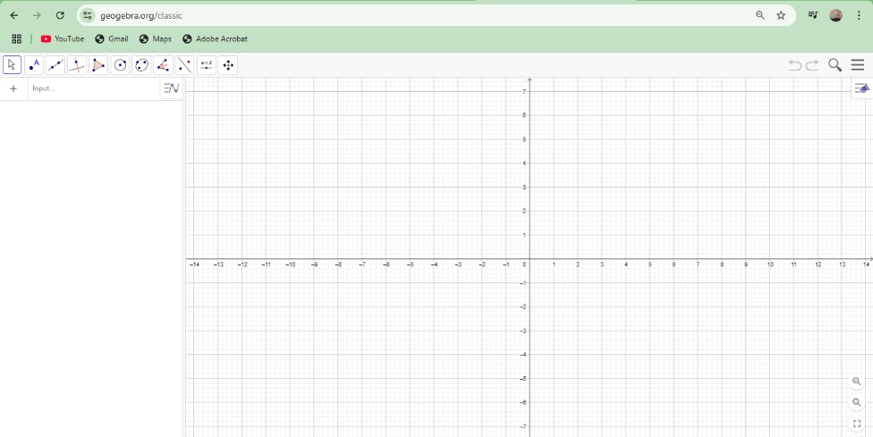

Gambar 4.1 Tampilan Awal Geogebra

Gambar 4.1 menunjukkan tampilan awal aplikasi GeoGebra sebelum media pembelajaran dikembangkan. Pada tahap ini, tampilan masih berupa lembar kerja standar GeoGebra yang terdiri atas area grafik, toolbar, dan panel objek. Tampilan awal ini digunakan sebagai dasar dalam proses perancangan media pembelajaran pada materi kubus dan balok. Selanjutnya, peneliti melakukan pengembangan dengan menambahkan objek bangun ruang, fitur interaktif, materi pembelajaran, serta latihan soal yang disesuaikan dengan tujuan pembelajaran matematika kelas IV sekolah dasar.
- Tampilan GeoGebra setelah dikembangkan URL :
Materi kubus dan balok : https://www.geogebra.org/m/r3cnsvzd

Bentuk balok : https://www.geogebra.org/classic/xsvdzgqk

Bentuk kubus : https://www.geogebra.org/classic/kvrqjp9h

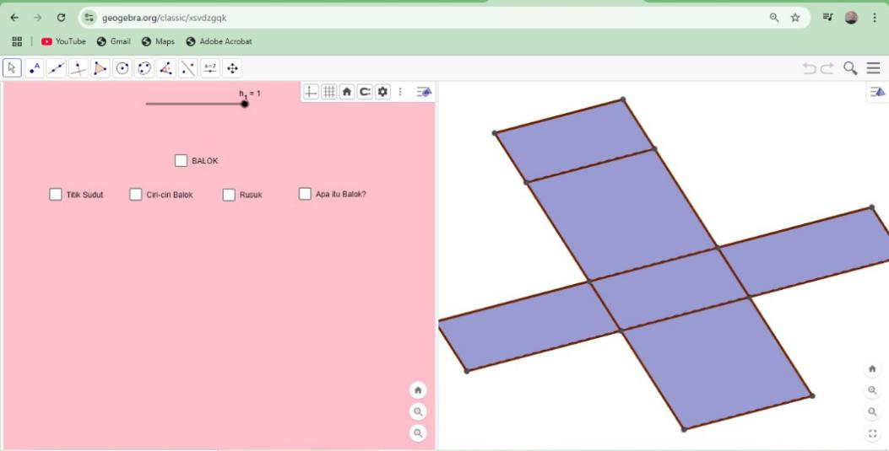

Gambar 4.2 Tampilan GeoGebra setelah dikembangkan

Setelah melalui tahap perancangan dan pengembangan, media pembelajaran GeoGebra dilengkapi dengan berbagai fitur yang mendukung pembelajaran materi kubus dan balok. Media yang dikembangkan memuat visualisasi bentuk kubus dan balok, jaring-jaring bangun ruang, serta latihan soal interaktif yang dapat membantu siswa memahami konsep secara lebih konkret. Adapun hasil pengembangan media dapat diakses melalui tautan yang telah disediakan pada setiap bagian materi.
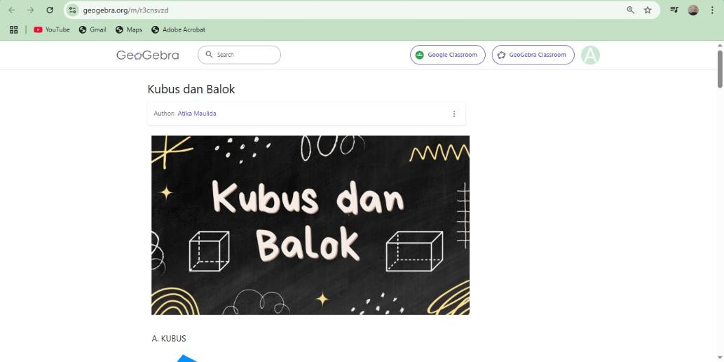

Gambar 4.3 Tampilan materi kubus dan balok setelah dikembangkan dengan GeoGebra

Dalam pembelajaran materi kubus dan balok menggunakan GeoGebra ini, siswa diberikan kesempatan yang luas untuk memahami secara mendalam karakteristik dari kedua bangun ruang tersebut melalui tampilan visual yang interaktif dan mudah dioperasikan. Karakteristik yang dimaksud mencakup jumlah sisi yang menyusun bangun ruang, jumlah rusuk yang menghubungkan sisi-sisinya, titik sudut tempat bertemunya tiga rusuk, serta bentuk permukaan masing-masing sisi dari kubus maupun balok. Selain itu, siswa juga diarahkan untuk mengamati kesamaan di antara keduanya, seperti keduanya memiliki enam sisi dan delapan titik sudut, serta memahami perbedaan mendasar yang ada, misalnya perbedaan bentuk sisi dan ukuran panjang tiap rusuk. Selain itu, siswa juga dibimbing secara bertahap untuk mempelajari cara menghitung volume kubus dan balok dengan menggunakan rumus yang tepat dan sesuai, serta memahami makna dari satuan volume yang digunakan dalam pengukuran, seperti sentimeter kubik (cm³) atau meter kubik (m³), sehingga mereka tidak hanya mengetahui cara menghitung, tetapi juga memahami arti dari hasil yang diperoleh dalam konteks penggunaan yang sesungguhnya.
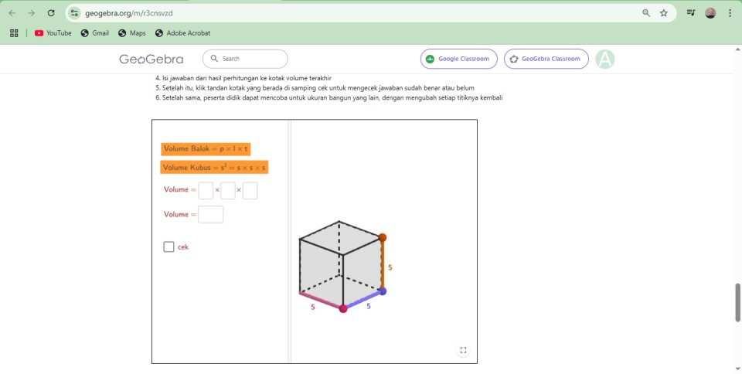

Gambar 4.4 Tampilan volume yang dapat digunakan siswa

Setelah tampilan dikembangkan, peserta didik dapat menghitung volume kubus dan balok dengan lebih mudah. Siswa cukup menggunakan informasi volume yang ada pada sisi kubus, lalu memeriksa kebenaran jawabannya dengan menekan tombol "cek" yang tersedia di layar. Kubus itu bisa diubah menjadi balok jika kita mengaturnya.
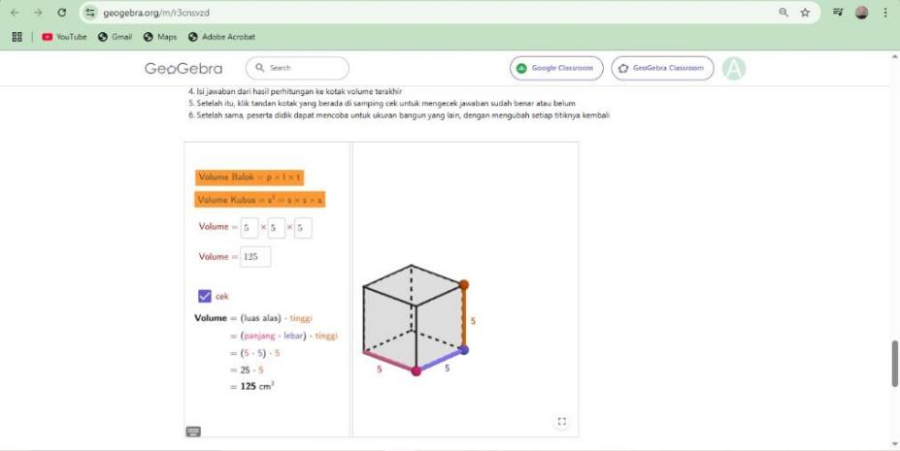

Gambar 4.5 Tampilan setelah menggunakan tombol “cek”

Gambar 4.5 menunjukkan tampilan media setelah pengguna menekan tombol "Cek" pada GeoGebra. Fitur ini digunakan untuk menampilkan hasil atau jawaban yang benar sehingga siswa dapat membandingkan hasil pengamatannya dengan informasi yang tersedia pada media. Melalui fitur tersebut, siswa dapat melakukan pengecekan secara mandiri terhadap pemahaman mereka mengenai unsur-unsur kubus yang sedang dipelajari.

Revisi Media Berdasarkan Masukan Validator
Setelah media pembelajaran divalidasi oleh ahli materi dan ahli media, peneliti melakukan revisi berdasarkan masukan dan saran yang diberikan oleh validator.

Revisi dilakukan untuk menyempurnakan isi materi, tampilan media, serta kemudahan penggunaan media dalam pembelajaran. Adapun revisi yang dilakukan berdasarkan masukan validator disajikan pada Tabel 4.1.

Tabel 4. 1 Revisi Media Berdasarkan Masukan Validator

Saran  Validator | Sebelum Revisi | Tindak Lanjut | Sesudah Revisi
Contoh soal mengacu pada PBL | Soal masih berupa soal langsung / perhitungan rutin | Menambahkan soal dengan konteks masalah | Tersedia soal kontekstual yang mengacu pada  masalah
Petunjuk tombol cek diperjelas | Tombol belum  disertai arahan yang cukup | Menambahkan petunjuk penggunaan  tombol | Siswa dapat mengetahui langkah  penggunaan fitur
Berdasarkan hasil validasi, media memperoleh masukan dari validator yang digunakan sebagai dasar penyempurnaan produk. Ahli materi menyarankan agar contoh soal mengacu pada Problem Based Learning (PBL), sedangkan pada aspek media petunjuk penggunaan tombol pemeriksaan jawaban perlu diperjelas. Saran tersebut ditindaklanjuti melalui revisi produk sebelum tahap implementasi terbatas.

Implementation

Tahap implementasi dilakukan setelah media pembelajaran berbasis GeoGebra dinyatakan layak berdasarkan hasil validasi ahli materi dan ahli media. Pada tahap

ini, media yang telah dikembangkan diuji cobakan secara terbatas kepada 9 siswa kelas IV SD Negeri 107455 Kecamatan Dolok Masihul.
Sebelum pelaksanaan pembelajaran, siswa diberikan angket motivasi belajar awal untuk mengetahui kondisi motivasi belajar sebelum menggunakan media GeoGebra. Selanjutnya, guru melaksanakan pembelajaran materi kubus dan balok dengan memanfaatkan media yang telah dikembangkan. Selama proses pembelajaran, siswa mengamati visualisasi kubus dan balok, unsur-unsur bangun ruang, serta jaring-jaring kubus dan balok yang ditampilkan melalui GeoGebra.
Setelah kegiatan pembelajaran selesai, siswa diberikan angket motivasi belajar akhir untuk mengetahui perubahan motivasi belajar setelah penggunaan media. Selain itu, guru juga diminta mengisi angket respons guru untuk menilai kepraktisan media yang digunakan dalam pembelajaran.
Tahap implementasi ini bertujuan untuk memperoleh data mengenai kepraktisan media serta perubahan motivasi belajar siswa setelah penggunaan media pembelajaran berbasis GeoGebra.
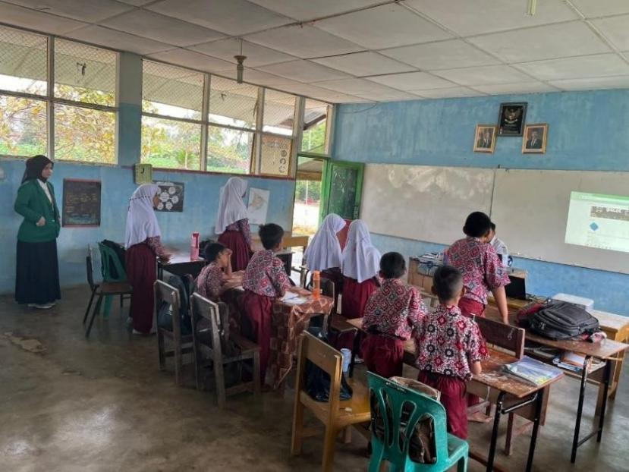

Gambar 4.6 Pelaksanaan Uji Coba Media GeoGebra pada Siswa Kelas IV Gambar 4.6 menunjukkan pelaksanaan uji coba media pembelajaran berbasis GeoGebra pada siswa kelas IV SD Negeri 107455 Kecamatan Dolok Masihul. Kegiatan uji coba dilaksanakan setelah media dinyatakan layak oleh ahli materi dan ahli media. Pada pelaksanaan pembelajaran, guru menggunakan media GeoGebra untuk menjelaskan materi kubus dan balok melalui tampilan visual yang diproyeksikan di depan kelas. Siswa mengamati objek yang ditampilkan, mengikuti penjelasan guru, serta berpartisipasi dalam kegiatan pembelajaran. Melalui kegiatan ini diperoleh data mengenai kepraktisan media berdasarkan respons guru dan perubahan motivasi belajar siswa setelah penggunaan media.

Evaluation

Tahap Evaluation dilakukan untuk menilai hasil pengembangan berdasarkan masukan validator dan temuan selama uji coba terbatas. Evaluasi formatif dilakukan selama proses pengembangan melalui penilaian ahli materi dan ahli media, sedangkan evaluasi setelah implementasi digunakan untuk melihat penggunaan awal produk dalam pembelajaran.
Berdasarkan uji coba terbatas, tidak terdapat kendala teknis substansial yang mengharuskan perubahan pada struktur utama media. Guru memberikan respons positif terhadap penggunaan media dalam pembelajaran. Karena tidak terdapat data tertulis yang menunjukkan adanya revisi substansial setelah implementasi, maka tidak dilakukan revisi akhir yang bersifat mendasar terhadap produk.
Dengan demikian, produk final uji coba terbatas merupakan media GeoGebra yang telah melalui tahap analisis kebutuhan, perancangan, pengembangan,

validasi ahli, revisi berdasarkan masukan validator, dan implementasi terbatas. Tidak dilakukannya revisi substansial setelah implementasi menjadi salah satu keterbatasan evaluasi produk dalam penelitian ini.

Hasil Kualitas Produk

    - Validitas ahli materi

Validasi yang dilakukan oleh ahli materi mencakup penilaian terhadap beberapa aspek penting, antara lain kesesuaian dengan kurikulum, materi, serta ketepatan penggunaan tata bahasa yang disajikan dalam media pembelajaran. Selain memberikan penilaian mengenai kelayakan isi, ahli materi juga berperan memberikan komentar, kritik, dan saran yang bersifat konstruktif untuk memperbaiki kualitas media, baik dari segi substansi materi, kejelasan penyajian, maupun relevansinya dengan kebutuhan peserta didik. Dengan adanya masukan dari ahli materi tersebut, media pembelajaran dapat direvisi sehingga lebih akurat, komunikatif, serta sesuai dengan tujuan pembelajaran yang diharapkan.

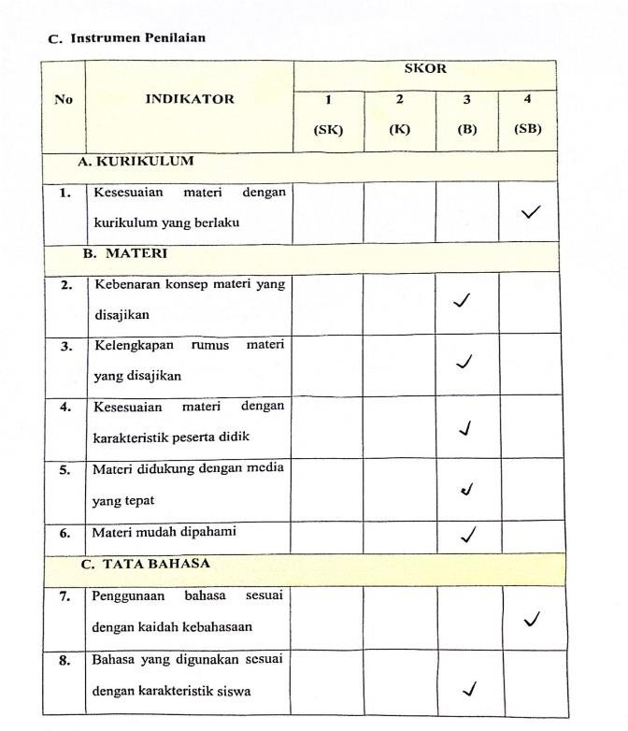

Gambar 4.7 Hasil Validasi Ahli Materi

Berdasarkan hasil validasi ahli materi yang ditampilkan pada Gambar 4.6 instrumen lembar validasi materi memiliki penilaian terdiri atas 8 indikator yang terbagi dalam tiga aspek, yaitu kurikulum, materi, dan tata bahasa. Ahli materi memberikan penilaian dengan total skor 26 dari skor maksimal 32, di mana diperoleh presesntase kelayakan sebesar 81,25%. Sehingga rentang ≥80% masuk dalam kategori “Sangat Valid” (Arikunto 2010), yang berarti media pembelajaran dapat digunakan tanpa revisi, selain memberikan skor, ahli materi juga menyampaikan beberapa saran untuk perbaikan, antara lain “Sebaiknya penambahan contoh soal mengacu pada PBL.”
    - Validitas ahli media

Validasi media pembelajaran ini dilakukan oleh dua validator ahli dan meminta pertimbangan secara teoritis dan praktis. Validator ahli terdiri dari validator ahli

media dan ahli materi. Adapun nama validator dalam penelitian ini dapat dilihat pada tabel dibawah ini :

Tabel 4.1 Daftar Nama Validator

No | Nama Validator | Keterangan
1. | Dra. Sukmawarti, M.Pd. | Dosen FKIP UMN Al-Washliyah
2. | Dwi Novita Sari, S.Pd.I., M.Pd. | Dosen FKIP UMN Al-Washliyah
Validasi yang dilakukan ahli media terkait dengan aspek tampilan media. Validasi oleh ahli materi selain melakukan penilaian kelayakan, ahli media juga memberikan komentar dan saran untuk memperbaiki media.
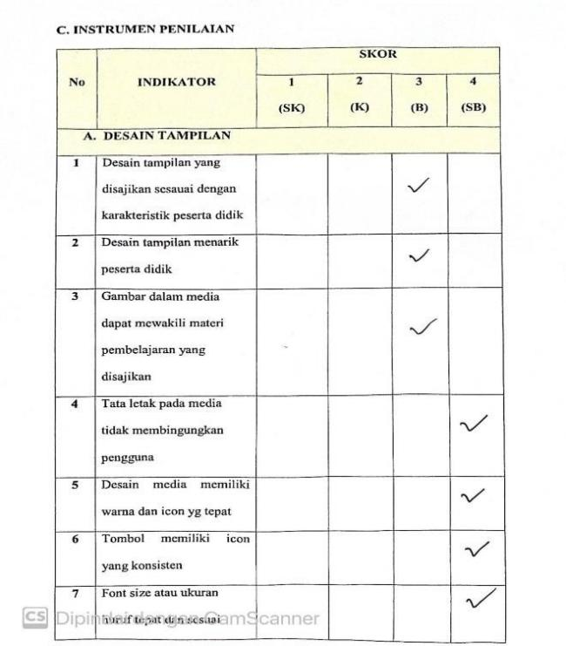

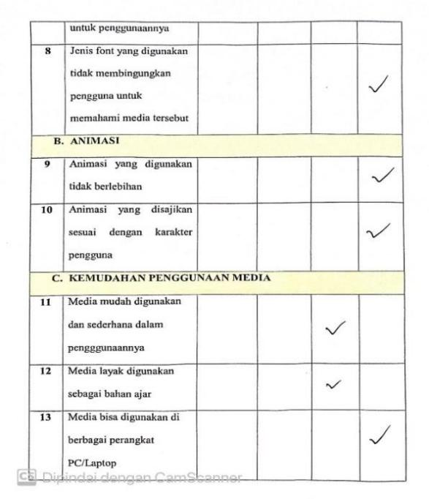

Gambar 4.8 Hasil Validasi Ahli Media

Berdasarkan hasil validasi ahli materi yang ditampilkan pada Gambar 4.7 instrumen lembar validasi Media dilakukan oleh ahli media untuk menilai aspek kelayakan media pembelajaran yang telah dikembangkan. Aspek-aspek yang dinilai meliputi tampilan, animasi, dan kemudahan penggunaan media pembelajaran. Berdasarkan penilaian yang diberikan oleh ahli media, diperoleh skor total sebesar 47 dari skor maksimal 52. Hal ini menunjukkan bahwa persentase kelayakan media sebesar 90,38%, di mana rentang ≥80% masuk dalam kategori “Sangat Valid” (Arikunto 2010). Dengan hasil tersebut, media pembelajaran berbasis GeoGebra yang dikembangkan dinyatakan sangat valid untuk digunakan dalam proses pembelajaran.

Kepraktisan Guru

Kepraktisan dalam penelitian ini diukur melalui angket yang diberikan kepada guru setelah menggunakan media pembelajaran. Instrumen tersebut digunakan untuk mengetahui media dapat digunakan dengan mudah, efisien

dari segi waktu, serta sesuai dengan kondisi pembelajaran di kelas. Angket guru berfokus pada aspek kemudahan dalam menjelaskan materi, kebermanfaatan media dalam mengelola pembelajaran, serta potensinya untuk digunakan secara berkelanjutan. Hasil dari angket ini menjadi dasar penilaian kepraktisan media pembelajaran GeoGebra yang dikembangkan.

Angket Respon Guru

Lembar respons guru digunakan untuk memperoleh informasi mengenai tanggapan guru terhadap penggunaan media pembelajaran GeoGebra dalam pembelajaran materi kubus dan balok. Aspek yang ditinjau meliputi kemudahan penggunaan media, kemudahan guru dalam menyampaikan materi, kesesuaian media dengan karakteristik siswa, kebermanfaatan media dalam pembelajaran, serta respons guru terhadap penggunaan media.
Dikarenakan beberapa butir instrumen juga memuat persepsi guru mengenai aktivitas dan motivasi siswa, hasil angket respons guru dalam penelitian ini digunakan sebagai data pendukung kepraktisan, bukan sebagai satu-satunya bukti bahwa seluruh dimensi kepraktisan media telah teruji.
No | INDIKATOR | SKOR
No | INDIKATOR | 1  (SK) | 2  (K) | 3  (B) | 4  (SB)
1. | Media GeoGebra memudahkan saya menjelaskan materi bangun  ruang kubus dan balok |  |  | ✔

2 | Penggunaan GeoGebra meningkatkan antusias siswa  belajar matematika |  |  |  | ✔
3 | Siswa lebih aktif saat saya  menggunakan GeoGebra |  |  |  | ✔
4 | GeoGebra membantu saya menciptakan suasana belajar  yang menyenangkan |  |  |  | ✔
5 | Saya percaya GeoGebra dapat meningkatkan motivasi  belajar siswa |  |  |  | ✔
6 | Saya akan terus mempelajari media GeoGebra untuk  kedepannya |  |  | ✔
7 | Saya melihat perubahan positif dalam motivasi belajar siswa setelah menggunakan  GeoGebra. |  |  |  | ✔
8 | GeoGebra merupakan media yang sesuai dengan  karakteristik siswa masa kini. |  |  |  | ✔
Skor Total |  |  |  |  | 30
Kelayakan Media |  |  |  |  | 93,75%

Hasil Validasi | Sangat  Praktis

Gambar 4.8 Hasil Analisis Respon Guru
Dari Gambar 4.8 terlihat bahwa guru merespon positif terhadap media pembelajaran dengan mencapai persentase sebesar 93,75%. Hasil ini menunjukkan bahwa media GeoGebra yang dikembangkan termasuk dalam kategori “Sangat Praktis” digunakan dalam pembelajaran. Persentase tersebut menggambarkan bahwa guru menilai media dapat memudahkan dalam menjelaskan materi, meningkatkan antusiasme belajar siswa, serta membantu menciptakan suasana pembelajaran yang menyenangkan. Selain itu, guru juga menilai bahwa GeoGebra relevan dengan karakteristik peserta didik masa kini dan berpotensi untuk terus digunakan dalam mendukung proses pembelajaran.

Hasil Kualitas Produk

      - Hasil Pretest
Pretest motivasi belajar siswa dilaksanakan sebelum penggunaan media pembelajaran GeoGebra pada materi bangun ruang kubus dan balok. Instrumen yang digunakan berupa angket motivasi belajar dengan 8 butir pernyataan yang disusun berdasarkan model ARCS (Attention, Relevance, Confidence, Satisfaction). Angket ini diisi oleh 9 orang siswa kelas IV SDN 107455 Kecamatan Dolok Masihul. Adapun nama-nama siswa ini adalah sebagai berikut :

Tabel 4.2 Daftar Nama Siswa

No | Nama Siswa | Kelas
1 | A.R | IV SDN 107455 Dolok Masihul

2 | A.F | IV SDN 107455 Dolok Masihul
3 | B.M.N | IV SDN 107455 Dolok Masihul
4 | K.R | IV SDN 107455 Dolok Masihul
5 | L.B.N | IV SDN 107455 Dolok Masihul
6 | N.D | IV SDN 107455 Dolok Masihul
7 | P.S | IV SDN 107455 Dolok Masihul
8 | S.F.A | IV SDN 107455 Dolok Masihul
9 | Z.S | IV SDN 107455 Dolok Masihul
Hasil analisis data respon siswa sebelum menggunakan media GeoGebra terhadap komponen dan kriteria pembelajaran disajikan pada tabel berikut ini: Tabel 4.3 Hasil Angket Pretest Respon Siswa
Penilaian | Aspek |  |  |  | Total
Penilaian | 1 | 2 | 3 | 4 | Total
1 | 6 | 5 | 6 | 6 | 23
2 | 5 | 6 | 5 | 6 | 22
3 | 6 | 5 | 5 | 5 | 21
4 | 7 | 6 | 6 | 6 | 25
5 | 5 | 6 | 5 | 7 | 23
6 | 6 | 6 | 4 | 6 | 22
7 | 5 | 5 | 5 | 6 | 21
8 | 6 | 6 | 5 | 5 | 22
9 | 5 | 7 | 6 | 6 | 24

Jumlah Per  Aspek | 51 | 52 | 47 | 53 | 203
Rata-rata | 5,67 | 5,78 | 5,22 | 5,89 | 22,56
Presentase  (%) | 70,83% | 72,22% | 65,28% | 73,61% | 70,49%
Berdasarkan hasil pretest motivasi belajar siswa dilakukan sebelum penggunaan media pembelajaran berbasis GeoGebra dengan materi kubus dan balok. Hasil analisis menunjukkan rata-rata skor motivasi belajar siswa sebesar 70,49%, yang berada pada kategori tinggi. Namun demikian, nilai ini belum dapat dikatakan optimal, karena masih terdapat aspek yang relatif rendah. Misalnya, aspek Confidence hanya mencapai 65,28% (kategori sedang), sedangkan aspek Attention, Relevance, dan Satisfaction masing-masing berada pada kategori tinggi dengan persentase antara 70–75%.
Hasil ini menunjukkan bahwa meskipun motivasi belajar siswa sudah tergolong tinggi sebelum menggunakan media, masih terdapat keterbatasan, khususnya dalam aspek kepercayaan diri siswa dalam memahami materi bangun ruang. Oleh karena itu, diperlukan media pembelajaran yang lebih interaktif dan menarik untuk meningkatkan motivasi siswa ke level yang lebih optimal.

Hasil Postest

Postest motivasi belajar siswa dilaksanakan sesudah penggunaan media pembelajaran GeoGebra pada materi bangun ruang kubus dan balok. Instrumen yang digunakan berupa angket motivasi belajar dengan 8 butir pernyataan yang disusun berdasarkan model ARCS (Attention, Relevance, Confidence,

Satisfaction). Angket ini diisi oleh 9 orang siswa kelas IV SDN 107455 Kecamatan Dolok Masihul.

Tabel 4.4 Hasil Angket Postest Respon Siswa

Penilaian | Aspek |  |  |  | Total
Penilaian | 1 | 2 | 3 | 4 | Total
1 | 8 | 7 | 8 | 7 | 30
2 | 8 | 6 | 8 | 7 | 29
3 | 6 | 7 | 6 | 8 | 27
4 | 7 | 8 | 8 | 8 | 31
5 | 6 | 7 | 6 | 8 | 27
6 | 8 | 8 | 7 | 6 | 29
7 | 8 | 6 | 5 | 8 | 27
8 | 8 | 8 | 6 | 8 | 30
9 | 7 | 8 | 5 | 8 | 28
Jumlah  Per Aspek | 66 | 65 | 59 | 68 | 258
Rata-rata | 7,33 | 7,22 | 6,56 | 7,56 | 28,67
Presentase  (%) | 91,67% | 90,28% | 81,94% | 94,44% | 89,58%
Berdasarkan hasil analisis, diperoleh rata-rata skor motivasi belajar siswa sebesar 89,58%, yang termasuk dalam kategori “sangat tinggi”. Hal ini menunjukkan adanya peningkatan motivasi belajar dibandingkan dengan hasil pretest sebelumnya yang hanya mencapai 70,49%.

Jika ditinjau berdasarkan tiap aspek ARCS (Attention, Relevance, Confidence, Satisfaction), motivasi siswa mengalami peningkatan secara deskriptif. Aspek Attention memperoleh skor 91,67% (sangat tinggi), aspek Relevance sebesar 90,28% (sangat tinggi), aspek Confidence mencapai 81,94% (sangat tinggi), dan aspek Satisfaction memperoleh skor tertinggi yaitu 94,44% (sangat tinggi).
Perubahan motivasi belajar siswa diperoleh dari hasil angket motivasi sebelum dan sesudah penggunaan media pembelajaran berbasis GeoGebra. Hasil angket menunjukkan bahwa rata-rata motivasi belajar siswa sebelum penggunaan media sebesar 70,49% dengan kategori tinggi, sedangkan setelah penggunaan media meningkat menjadi 89,58% dengan kategori sangat tinggi.
Selain itu, peningkatan juga terlihat pada setiap aspek motivasi belajar berdasarkan model ARCS (Attention, Relevance, Confidence, dan Satisfaction).
Perbandingan nilai pretest dan posttest disajikan pada diagram berikut :
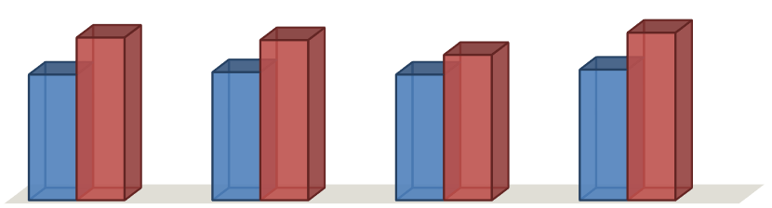




Satisfaction
Confidence
Relevance
Attention
94,44
73,61
81,94
65,28
90,28
72,22
91,67
70,83
DIAGRAM PERBANDINGAN PRETEST & POSTEST ANGKET MOTIVASI BELAJAR SISWA
Pretest Postest
Berdasarkan diagram tersebut, seluruh aspek motivasi belajar mengalami peningkatan secara deskriptif setelah penggunaan media pembelajaran berbasis GeoGebra. Peningkatan tertinggi terjadi pada aspek Satisfaction, sedangkan peningkatan terendah terjadi pada aspek Confidence. Hasil ini menunjukkan

bahwa penggunaan media GeoGebra berpotensi mendukung motivasi belajar siswa pada materi kubus dan balok.

Pembahasan

    - Karakteristik produk

Produk yang dikembangkan dalam penelitian ini berupa media pembelajaran berbasis GeoGebra pada materi kubus dan balok untuk siswa kelas IV sekolah dasar. Media dikembangkan menggunakan model ADDIE yang terdiri atas tahap analysis, design, development, implementation, dan evaluation. Media ini memanfaatkan fitur visualisasi tiga dimensi sehingga siswa dapat mengamati bentuk kubus dan balok dari berbagai sudut pandang. Selain itu, media juga memuat visualisasi unsur-unsur bangun ruang serta jaring-jaring kubus dan balok yang dapat membantu siswa memahami konsep secara lebih konkret. Karakteristik tersebut menjadikan media GeoGebra sebagai media pembelajaran yang interaktif dan mendukung proses pembelajaran matematika di sekolah dasar.
    - Validitas

Hasil validasi ahli materi memperoleh persentase sebesar 81,25% dan hasil validasi ahli media memperoleh persentase sebesar 90,38%. Berdasarkan kriteria penilaian, kedua hasil tersebut termasuk dalam kategori sangat valid. Hasil ini menunjukkan bahwa media yang dikembangkan telah memenuhi aspek kelayakan isi, penyajian materi, tampilan, dan kemudahan penggunaan. Dengan demikian, media pembelajaran berbasis

GeoGebra layak digunakan dalam pembelajaran matematika materi kubus dan balok.
Temuan ini sejalan dengan pendapat Nieveen yang menyatakan bahwa suatu produk pembelajaran dikatakan valid apabila memenuhi aspek isi dan konstruk yang sesuai dengan tujuan pembelajaran.
    - Kepraktisan

Kepraktisan media ditunjukkan melalui hasil respons guru yang memperoleh persentase sebesar 93,75% dengan kategori sangat praktis. Hasil tersebut menunjukkan bahwa media mudah digunakan dalam pembelajaran, membantu guru menjelaskan materi, serta mendukung keterlibatan siswa selama proses pembelajaran berlangsung. Tingginya nilai kepraktisan menunjukkan bahwa media GeoGebra dapat digunakan sebagai alternatif media pembelajaran matematika pada materi kubus dan balok.
    - Perubahan motivasi ARCS
Hasil angket motivasi belajar menunjukkan adanya peningkatan secara deskriptif dari 70,49% menjadi 89,58% setelah penggunaan media GeoGebra. Peningkatan tersebut terlihat pada seluruh aspek ARCS yang terdiri atas Attention, Relevance, Confidence, dan Satisfaction.

Attention

Aspek Attention mengalami peningkatan dari 70,83% menjadi 91,67%. Peningkatan deskriptif skor Attention diduga berkaitan dengan tampilan

visual tiga dimensi dan fitur interaktif GeoGebra yang memberikan pengalaman belajar berbeda dibandingkan penyajian gambar statis.

Relevance

Aspek Relevance meningkat dari 72,22% menjadi 90,28%. Hal ini menunjukkan bahwa materi yang disajikan dalam media sesuai dengan kebutuhan belajar siswa dan membantu mereka memahami konsep kubus dan balok secara lebih mudah.

Confidence

Aspek Confidence meningkat dari 65,28% menjadi 81,94%. Peningkatan tersebut menunjukkan bahwa setelah penggunaan media lebih tinggi daripada kondisi awal. Hal tersebut mengindikasikan adanya respons kepercayaan diri yang lebih positif pada kelompok siswa yang mengikuti uji coba terbatas.

Satisfaction

Aspek Satisfaction mengalami peningkatan tertinggi, yaitu dari 73,61% menjadi 94,44%. Hal ini menunjukkan bahwa siswa merasa senang dan puas selama mengikuti pembelajaran menggunakan media GeoGebra. Secara keseluruhan, hasil tersebut menunjukkan bahwa penggunaan media GeoGebra berpotensi mendukung motivasi belajar siswa pada materi kubus dan balok.

Keterbatasan penelitian

Penelitian ini memiliki beberapa keterbatasan:

- Uji coba produk hanya dilakukan kepada sembilan siswa sehingga hasil penelitian belum dapat digeneralisasikan pada populasi yang lebih luas.
- Penelitian tidak menggunakan kelompok pembanding sehingga perubahan skor motivasi tidak dapat digunakan untuk menyatakan bahwa perubahan tersebut semata-mata disebabkan oleh penggunaan media GeoGebra.
- Analisis motivasi belajar dilakukan secara deskriptif dan tidak menggunakan pengujian statistik inferensial.
- Instrumen motivasi pada pengukuran awal dan setelah penggunaan media memiliki aspek dan indikator ARCS yang sama, tetapi beberapa redaksi pernyataannya tidak sepenuhnya identik. Oleh karena itu, perbandingan skor ditafsirkan sebagai perubahan deskriptif.
- Angket respons guru hanya diisi oleh satu guru dan beberapa butirnya juga menilai persepsi terhadap aktivitas serta motivasi siswa. Oleh karena itu, hasil 93,75% digunakan sebagai data pendukung kepraktisan, bukan sebagai bukti tunggal bahwa seluruh dimensi kepraktisan telah teruji.
- Pengujian reliabilitas angket motivasi belum dilakukan secara statistik pada penelitian ini.
- Penggunaan media dilakukan secara klasikal melalui proyektor sehingga kesempatan siswa untuk mengoperasikan GeoGebra secara individual masih terbatas.

